bot-core: qué es y cómo se usa
Qué hace esta pieza de software, cómo se usa y qué controles trae, sin entrar en detalles de programación. El detalle técnico está en backend/README.md y backend/docs/ARQUITECTURA.md.
Este documento describe el software en sí, no un uso en particular. bot-core no está pensado para una empresa ni para una industria concreta: lo que hace en cada lugar depende de los flujos y los complementos que se le instalen.

1. En una frase
bot-core es un motor que sigue procedimientos escritos como diagramas de flujo, paso a paso, y deja anotado todo lo que hizo.

2. Una comparación
Pensalo como una persona muy prolija que recibe un instructivo dibujado:
- Lee el diagrama y hace cada paso en el orden indicado.
- Si un paso sale bien, sigue por la flecha de “bien”; si sale mal, por la de “mal”. Nunca improvisa un camino que no esté dibujado.
- Si el instructivo dice “acá decide una persona”, se detiene y espera.
- Anota en un cuaderno qué hizo, cuándo, con qué datos y cómo le fue.
Esa persona no sabe hacer nada por sí misma: cada tarea concreta (copiar un archivo, consultar un sistema, abrir un programa) la hace una herramienta que alguien le tiene que haber dado. Esas herramientas son los complementos.

3. Qué es un flujo
Un flujo es un diagrama de pasos y flechas. Por ejemplo, un procedimiento cualquiera para archivar un pedido:
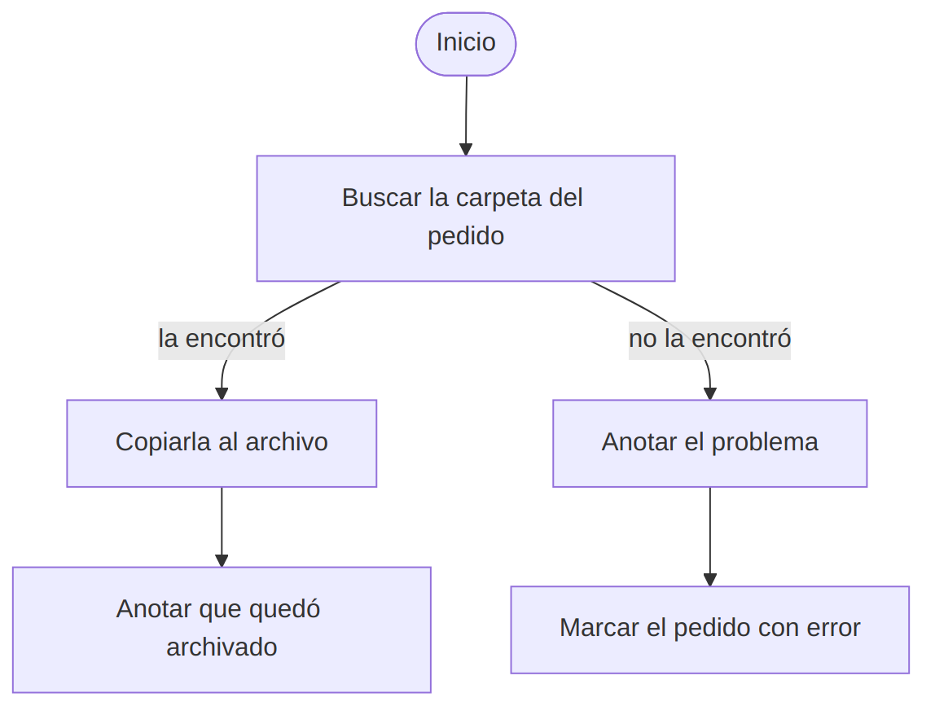
El diagrama se escribe en un formato de texto estándar llamado Mermaid, el mismo que usan muchas herramientas de documentación. Por eso el mismo archivo sirve para leerlo como dibujo y para que el motor lo ejecute: lo que se ve es exactamente lo que se ejecuta.
Cada vez que el motor recorre un flujo para un caso (un pedido, una fila de una planilla, un archivo) se llama una corrida.

4. Las piezas
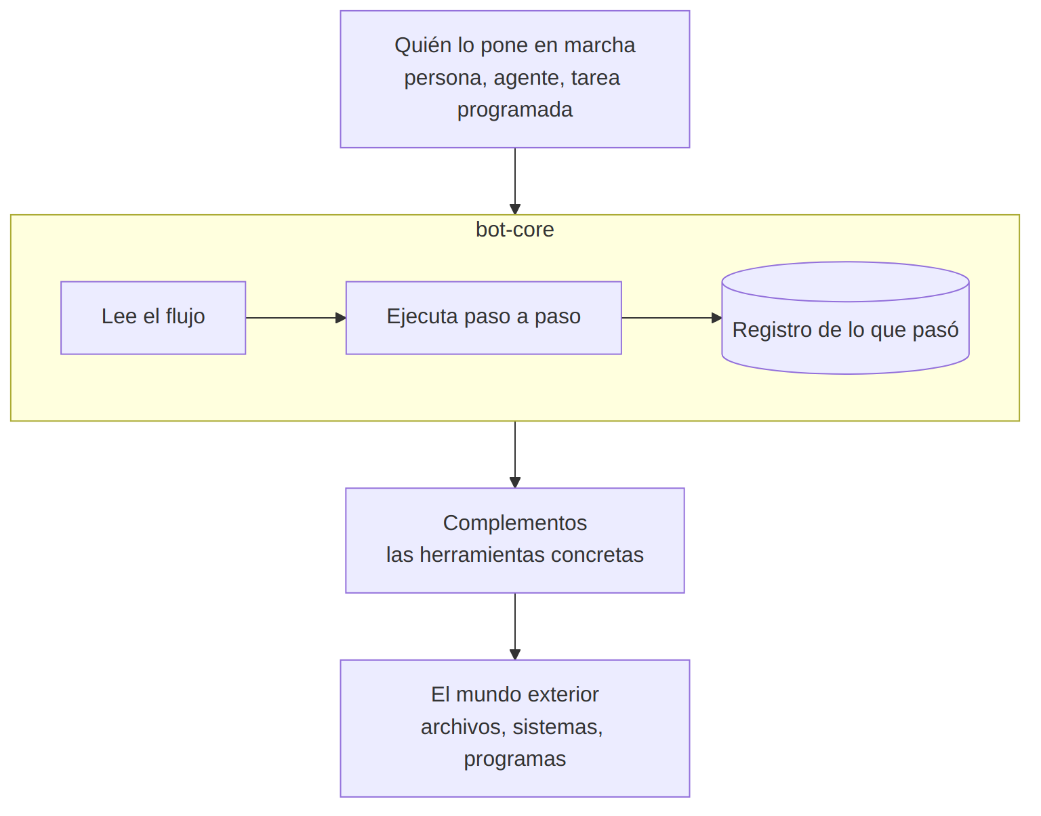
- bot-core (el motor): lee el flujo, decide cuál es el paso siguiente y deja el registro. No tiene pantallas propias: lo usa otro programa, o una persona desde una consola.
- Complementos (plugins): cada uno aporta tareas concretas. bot-core no trae ninguno instalado; cada organización instala los que necesita.
- El mundo exterior: todo lo que un complemento toca (archivos, otros sistemas, programas). Un complemento no accede a nada directamente: le pide al motor un acceso de un tipo declarado (red, archivos, programas, ventanas, etc.), y el motor decide si se lo da.

5. Cómo se usa, paso a paso
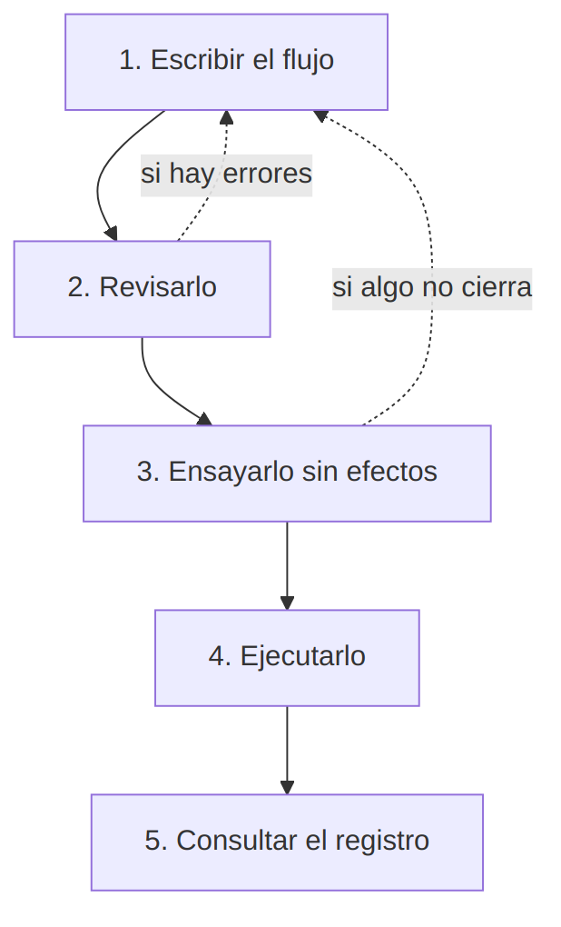
- Escribir el flujo. Lo escribe una persona o un asistente de IA, con los pasos y las flechas.
- Revisarlo. El motor controla el diagrama sin ejecutar nada: que cada paso use una herramienta que existe, que no falten datos y que las flechas tengan sentido. Si algo está mal, dice en qué paso y por qué.
- Ensayarlo sin efectos (en inglés, dry run). El motor recorre el flujo con un caso de ejemplo pero no hace las tareas que modifican algo. Sirve para ver por qué camino iría. Solo se ejecutan las tareas que se declararon de solo lectura, y el motor impide que escriban.
- Ejecutarlo. Ahora sí, para un caso real.
- Consultar el registro. Se ve paso a paso qué hizo, con qué datos y cómo terminó.

6. Qué queda registrado
Cada corrida deja dos tipos de registro:
Registro | Qué contiene | Para qué sirve
Traza | cada paso de una corrida, con los datos que usó, cómo terminó y el error si lo hubo | responder “¿qué pasó en esta corrida y por qué falló?”
Bitácora | líneas de texto por caso, a lo largo de todas sus corridas | responder “¿qué viene pasando con este caso?”
Además, cada corrida guarda quién la puso en marcha (ver punto 8), cuándo y con qué flujo.
Las contraseñas y otros datos secretos nunca quedan en el registro: el motor los reemplaza por *** antes de guardarlo. Cuánto tiempo se conserva el registro lo configura cada instalación.

7. Cuando una persona tiene que decidir
Un flujo puede tener un punto en el que la decisión no la toma el motor sino una persona. Ahí la corrida se detiene y espera:
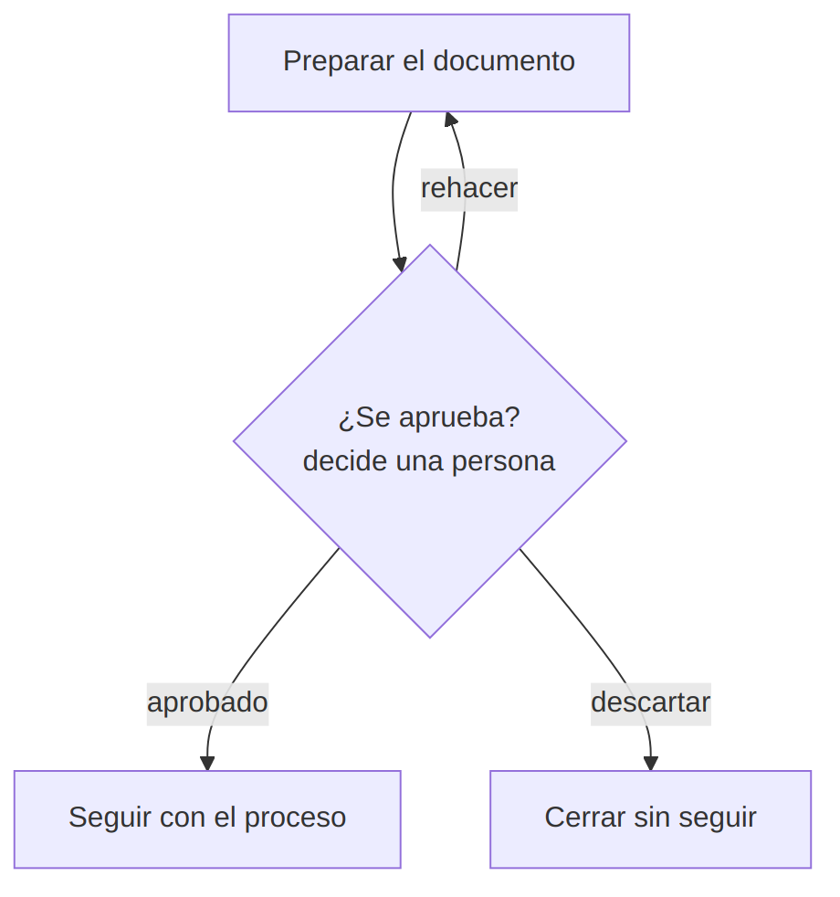
- La corrida queda en espera, muestra las opciones posibles y una ayuda para quien decide.
- Mientras espera, el resto de los casos sigue funcionando.
- La espera sobrevive a un reinicio del equipo.
- Cuando la persona elige, el registro guarda qué eligió y quién.
- Si se edita el flujo mientras un caso espera, ese caso sigue con el flujo con el que empezó.

8. Quién puede hacer qué
Toda corrida queda a nombre de alguien, y según qué tipo de actor sea, el motor le permite más o menos cosas:
Actor | Ejemplo | Tareas peligrosas | Accesos
Persona | alguien del equipo | sí | todos
Agente | un asistente de IA | no, salvo que se habilite a propósito | solo red, archivos y reloj
Tarea programada | una corrida automática a cierta hora | sí | todos
Sistema | el propio programa | no | solo reloj
Un complemento marca como peligrosas las tareas que borran o modifican algo de forma importante. Si un flujo pide algo que su actor no tiene permitido, no arranca, y el motor dice qué paso y qué regla lo impidió.
El motor registra la identidad que se le informa, pero no verifica contraseñas: eso lo hace el programa que lo usa.

9. Cuando algo sale mal
- Nada falla en silencio. Si una tarea falla, el paso queda marcado con error y el detalle queda en la traza.
- El flujo puede tener un camino para el error (la flecha de “mal”). Si no lo tiene, la corrida termina con error.
- Si un flujo usa una herramienta que no está instalada, no arranca: no ejecuta la mitad del procedimiento para descubrir el problema después.
- Los reintentos (“probá de nuevo en un minuto, hasta 5 veces”) se dibujan en el flujo, así que quedan a la vista y tienen un límite.
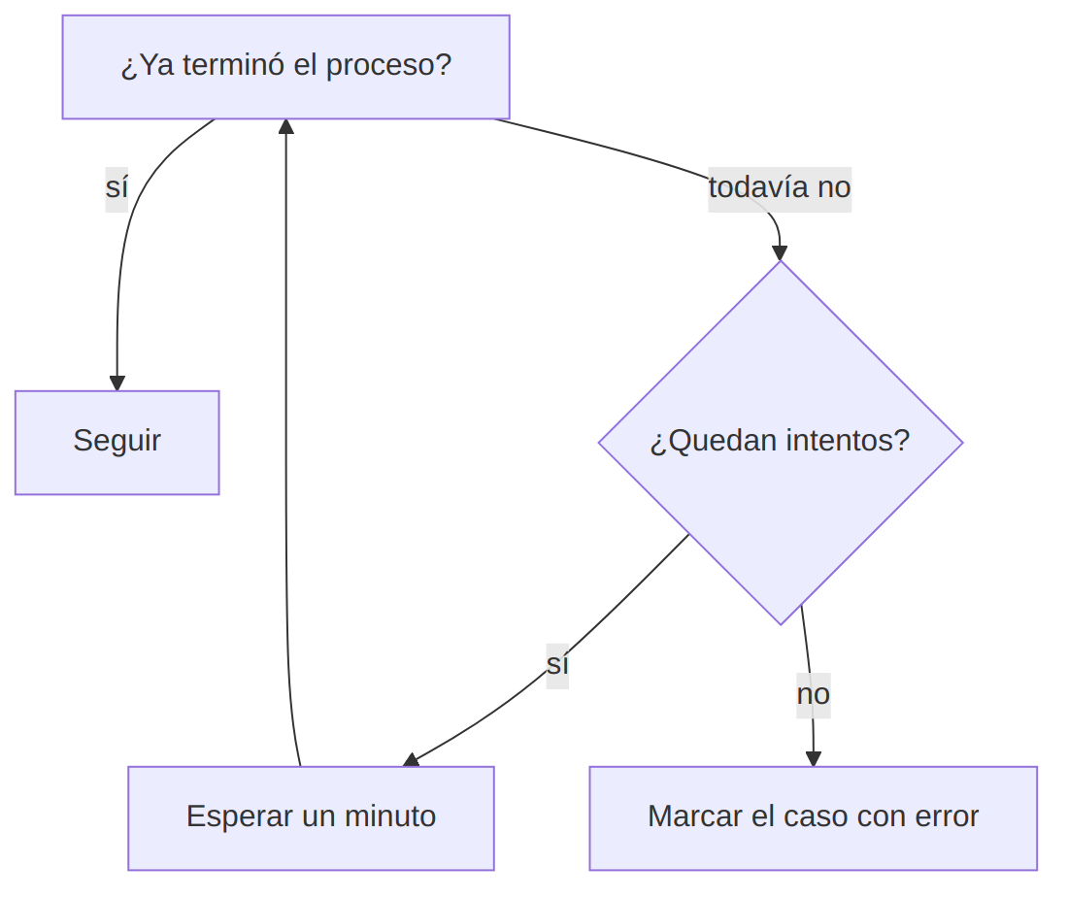

10. Límites y controles que trae
- Carpetas permitidas. Cada instalación declara en qué carpetas se puede leer y escribir. Fuera de ellas, el acceso se niega. Las carpetas propias del motor (su base de datos y su configuración) quedan siempre protegidas.
- Programas permitidos. Cada instalación puede limitar qué programas se pueden ejecutar desde un flujo.
- Accesos declarados. Cada complemento declara de antemano a qué accede (red, archivos, programas, ventanas…). Si usa algo que no declaró, falla. Así se puede ver la lista de lo que cada complemento puede tocar.
- Secretos protegidos. Las contraseñas y claves se guardan cifradas, no se muestran nunca en pantalla y no quedan en el registro.
- Configuración revisada al arrancar. Si un límite de seguridad está mal configurado (por ejemplo, una carpeta que no existe), el motor no arranca a medias: avisa y se detiene.

11. Qué no hace
- No tiene pantallas ni interfaz propia: se usa desde otro programa o desde una consola.
- No trae integraciones con ningún sistema: vienen todas de complementos que se instalan aparte.
- No toma decisiones por su cuenta: elige el camino solo según el resultado de cada paso y lo que dice el flujo, o lo que elija una persona.
- No usa inteligencia artificial para ejecutar ni para decidir. Un asistente de IA puede escribir flujos, pero lo que se ejecuta es el diagrama escrito, y el asistente corre con permisos restringidos.
- No accede a carpetas, programas ni servicios que la instalación no haya habilitado.
- No tiene ninguna finalidad específica de una industria: es una herramienta general para automatizar procedimientos.

12. Cómo se publican las versiones
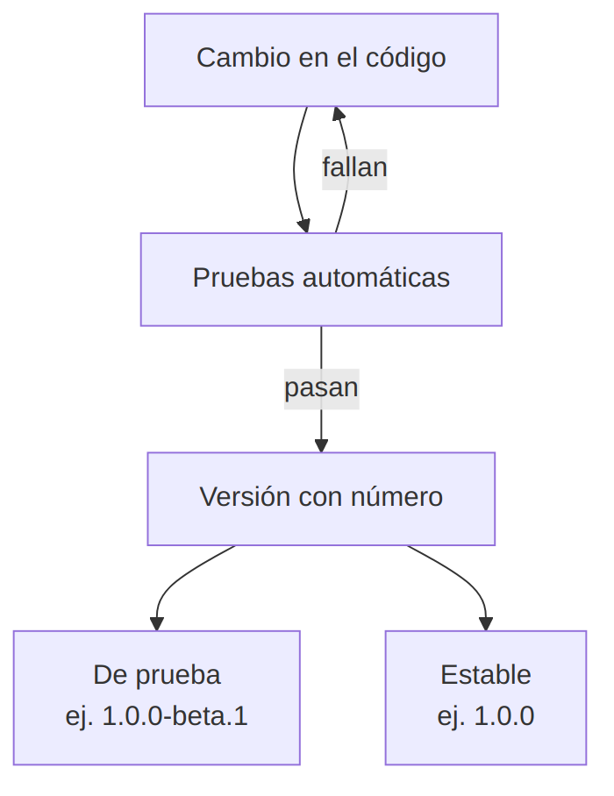
- Cada versión tiene un número único (por ejemplo 1.0.0), así que siempre se puede saber qué versión está instalada y qué cambió entre una y otra.
- Antes de publicar una versión se corre automáticamente el conjunto completo de pruebas (cientos de casos). Si alguna falla, la versión no se publica.
- Las versiones de prueba (con -beta o -rc en el número) sirven para probar novedades. Las estables (sin sufijo) son las que se recomiendan para uso normal.
- El código es abierto y cada cambio queda registrado en el historial del repositorio, con fecha y descripción.

13. Para quien lo evalúa en una organización
Estos son los hechos sobre bot-core que sirven para evaluarlo:
- Es una herramienta general: no tiene finalidad médica, contable ni de ningún rubro en particular. No contiene lógica de ningún negocio.
- Su comportamiento concreto lo definen los flujos y los complementos que instala cada organización. Por eso, el análisis de riesgo y las pruebas de aceptación corresponden a ese uso concreto (qué flujos, qué complementos, sobre qué datos), no al motor por separado.
- Para ese análisis, el motor ofrece:
  - versiones identificables y publicadas con pruebas automáticas;
  - registro de cada corrida, paso por paso, atribuido a quién la inició;
  - registro de quién tomó cada decisión manual y qué eligió;
  - revisión y ensayo de un flujo antes de ejecutarlo;
  - permisos por tipo de actor y límites de carpetas y programas;
  - fallas visibles: nada falla en silencio y un flujo mal armado no arranca;
  - secretos cifrados y tapados en el registro.
- La conservación del registro (cuánto tiempo, cuántas líneas por caso) es configurable. Si una organización necesita conservarlo por un plazo determinado, lo tiene que configurar así.

14. Glosario
Término | Qué significa
Flujo | Un procedimiento dibujado como diagrama de pasos y flechas.
Corrida | Una vez que el motor recorre un flujo para un caso.
Caso | Aquello sobre lo que trabaja una corrida: un pedido, una fila, un archivo.
Paso (nodo) | Una caja del diagrama: una tarea o una decisión.
Complemento (plugin) | Un paquete que agrega herramientas concretas al motor.
Herramienta (tool) | Una tarea concreta que puede hacer un paso, aportada por un complemento.
Actor | Quién pone en marcha una corrida: persona, agente, tarea programada o sistema.
Traza | El registro paso a paso de una corrida.
Bitácora (log) | Las líneas de texto acumuladas sobre un caso.
Ensayo sin efectos (dry run) | Recorrer un flujo sin hacer las tareas que modifican algo.
Decisión manual | Un punto del flujo donde una persona elige el camino.
Mermaid | Formato de texto estándar para escribir diagramas.

